1. Cho biết MSS (maximum segments size) là gì? có liên quan gì đến MTU (maximum transmission unit)?
2. Cho biết MTU trên card mạng kết nối internet của máy bạn là bao nhiêu (có chụp hình)?
3. TCP từ máy A gửi 10KB (1K = 1000B) message đến máy B. Kết nối đã được thiết lập, MSS của A là 500 bytes, seq number hiện tại của A là 50, tất cả gói tin đến đích thành công và không bị lỗi hay mất. Cho biết các sequence numbers của những segments gửi từ A đến B?
4. Hình bên dưới đang cho bạn thấy sự thiết lập kết nối TCP. Hoàn thành các thông tin cho TCP message 2 và 3, dựa vào TCP messages 1

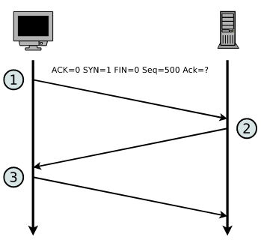

|  |  |  |  |  |  |  |
| --- | --- | --- | --- | --- | --- | --- |
| Message | ACK | SYN | FIN | Payload length | Seq number | Ack number |
| 1 | 0 | 1 | 0 | 0 | 500 | 0 |
| 2 |  |  |  |  |  |  |
| 3 |  |  |  |  |  |  |

Hình bên dưới hiển thị TCP segment đang được gửi đi, hoàn thành tiếp nội dung table bên dưới

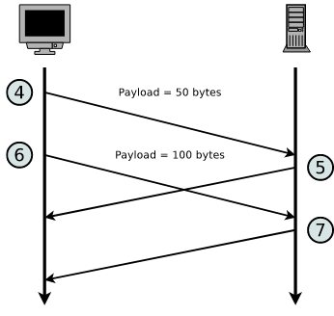

|  |  |  |  |  |  |  |
| --- | --- | --- | --- | --- | --- | --- |
| Message | ACK | SYN | FIN | Payload length | Seq number | Ack number |
| 4 |  |  |  |  |  |  |
| 5 |  |  |  |  |  |  |
| 6 |  |  |  |  |  |  |
| 7 |  |  |  |  |  |  |

Hình bên dưới cho biết đóng kết nối TCP connection, hoàn thành tiếp nội dung table bên dưới

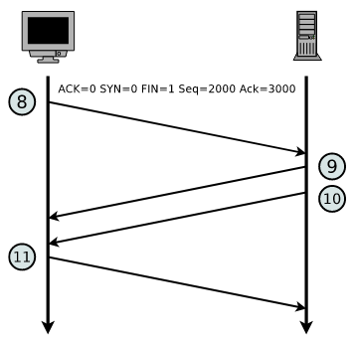

|  |  |  |  |  |  |  |
| --- | --- | --- | --- | --- | --- | --- |
| Message | ACK | SYN | FIN | Payload length | Seq number | Ack number |
| 8 |  |  |  |  |  |  |
| 9 |  |  |  |  |  |  |
| 10 |  |  |  |  |  |  |
| 11 |  |  |  |  |  |  |